

MANUEL UTILISATEUR

ACX – ACREMAC Claims XMultigestion
Plateforme ACX — Guide d'utilisation complet

Version: 1.0.0
Date de publication: 12 April 2026
Éditeur : ACREMAC
Confidentialité: Usage interne et clients



© 2026 ACREMAC — Tous droits réservés
Table des matières
1. Présentation de la plateforme ACX
2. Accès et connexion
3. Espace Super Administrateur
4. Tableau de bord Tenant
5. Gestion des dossiers
6. Module Recouvrement
7. Gestion des clients créanciers
8. Communications et messagerie
9. Module Trésorerie
10. Portail Client (Débiteurs)
11. Paramètres et gestion du compte
12. Questions fréquentes

1. Présentation de la plateforme ACX
ACX est une plateforme SaaS (Software as a Service) de gestion du recouvrement de créances développée et opérée par ACREMAC. Elle centralise l'ensemble du cycle de recouvrement : constitution des dossiers, suivi opérationnel des actions, gestion des paiements, communication sécurisée avec les débiteurs, et reporting financier en temps réel.

1.1 Profils utilisateurs
Profil | Description | Interface d'accès
Super Administrateur | Personnel ACREMAC — gestion globale de la plateforme, supervision de tous les tenants | app.acx-acremac.net
Administrateur Tenant | Responsable d'une organisation cliente — gestion complète de son espace | app.acx-acremac.net
Agent de recouvrement | Collaborateur traitant les dossiers au quotidien | app.acx-acremac.net
Client (Débiteur) | Personne ou entreprise débitrice — consultation et communication | app.acx-acremac.net/fr/client

1.2 Navigateurs compatibles
Navigateur | Version minimale | Recommandé
Google Chrome | 110+ | Oui
Mozilla Firefox | 110+ | Oui
Microsoft Edge | 110+ | Oui
Safari | 16+ | Oui

✓ Conseil
L'application est responsive et fonctionne sur smartphone et tablette. Pour une expérience optimale, utilisez un écran d'au moins 1280px de large.

2. Accès et connexion

2.1 Connexion — Agents et Administrateurs
- Ouvrez votre navigateur et accédez à : https://app.acx-acremac.net

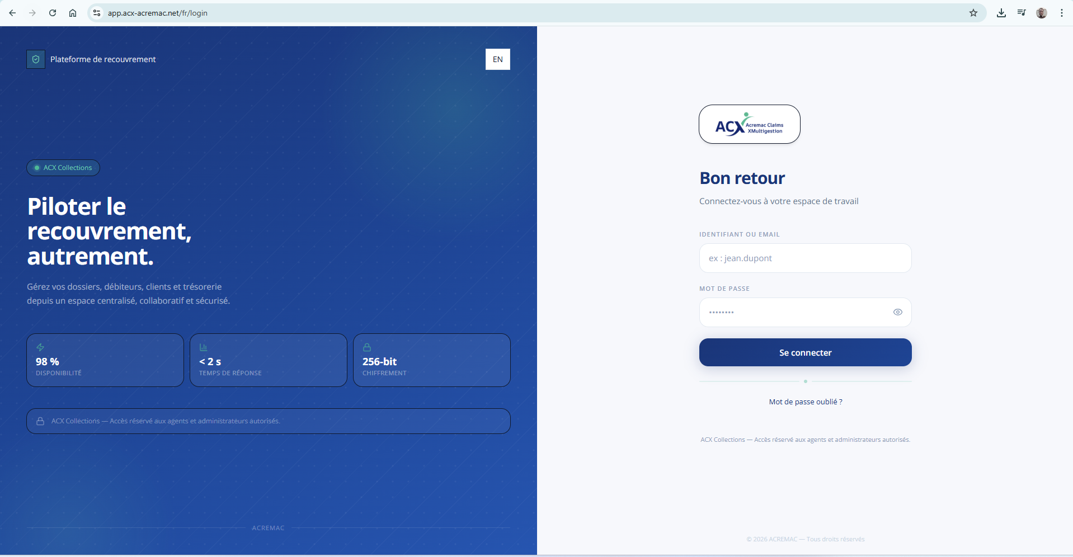

- Sélectionnez votre langue : Français ou English
- Saisissez votre identifiant (nom d'utilisateur ou adresse email)
- Saisissez votre mot de passe
- Cliquez sur le bouton Se connecter
- Vous êtes redirigé vers le tableau de bord de votre organization
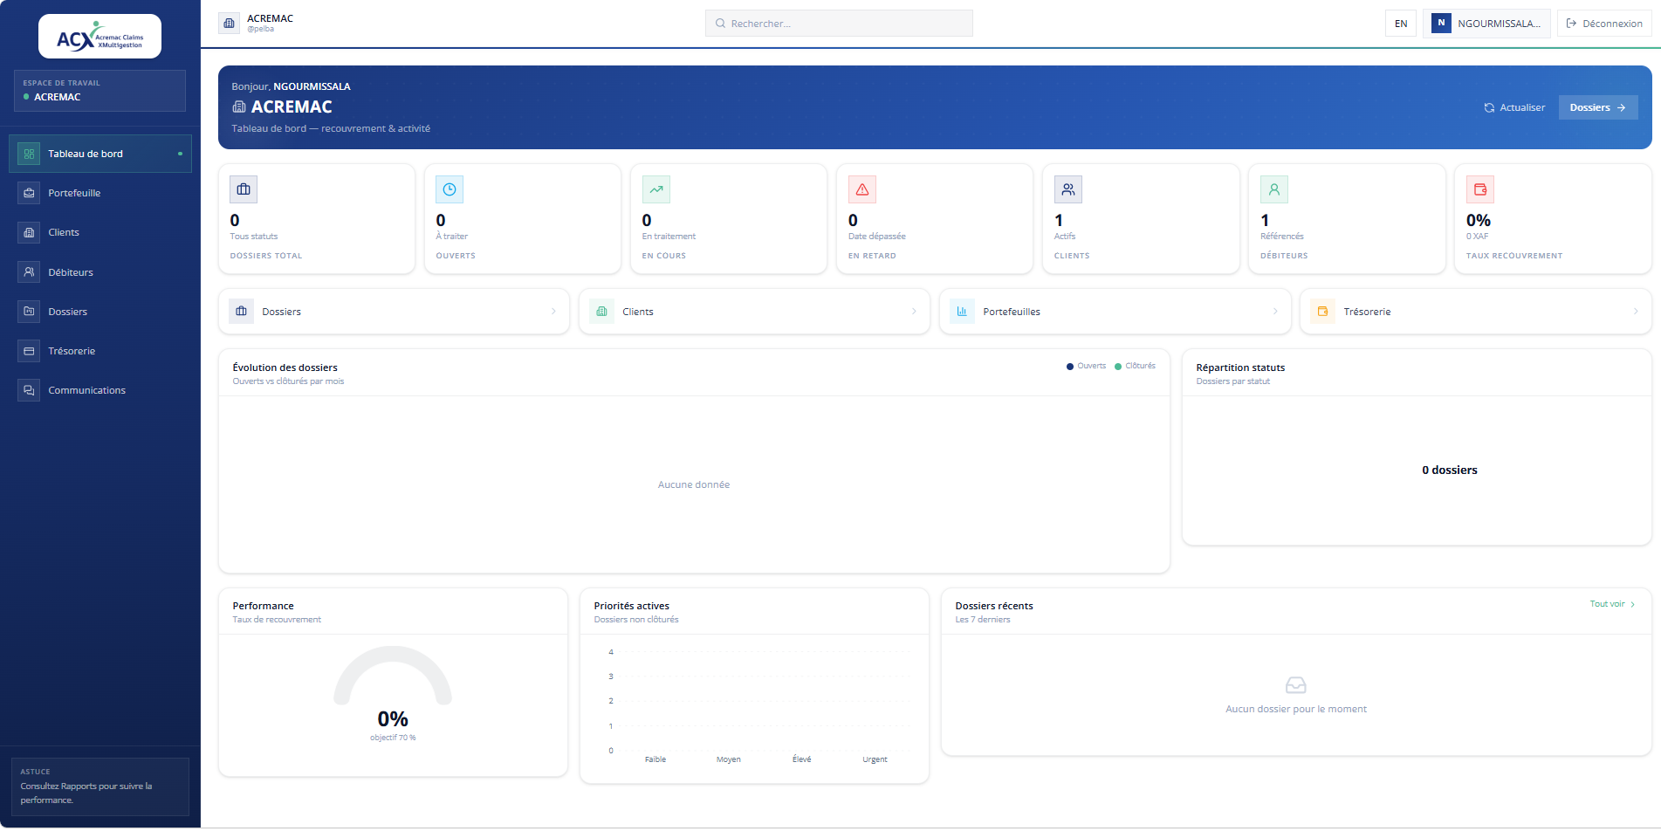
⚠ Attention
Première connexion : si votre administrateur vous a transmis un mot de passe temporaire, le système vous demandera de le changer immédiatement avant d'accéder à l'application.

2.2 Connexion — Portail Client (Débiteurs)
- Accédez à : https://app.acx-acremac.net/fr/client

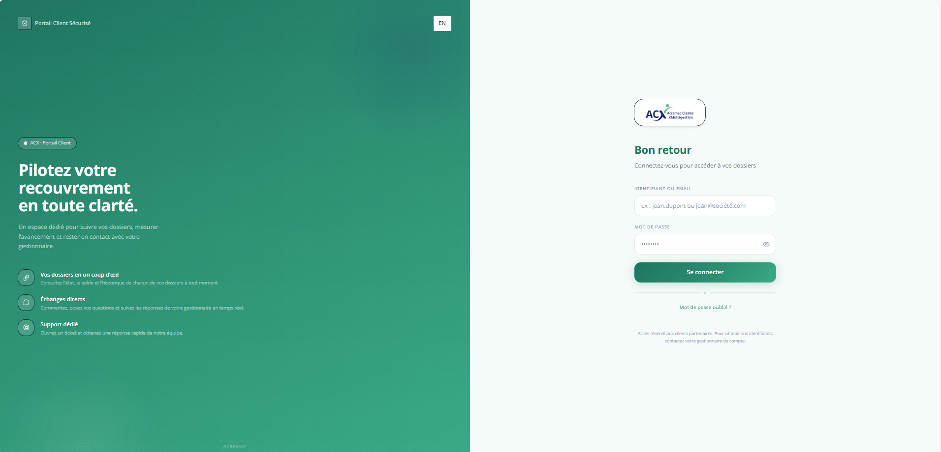
- Saisissez l'adresse email et le mot de passe qui vous ont été communiqués
- Cliquez sur Se connecter

2.3 Déconnexion et sécurité de session
- Pour vous déconnecter : cliquez sur votre nom en haut à droite → Se déconnecter
- La session expire automatiquement après 30 minutes d'inactivité
- En cas de tentative d'accès après expiration, vous serez redirigé vers la page de connexion

3. Espace Super Administrateur
L'espace super administrateur est réservé au personnel ACREMAC disposant d'un compte superadmin. Il permet de piloter l'ensemble de la plateforme multi-tenant.

3.1 Dashboard Super Admin
Le tableau de bord se charge automatiquement au login. Toutes les données sont récupérées en temps réel depuis l'API.
Section | Contenu affiché
KPIs globaux | Tenants actifs, utilisateurs, dossiers, MRR estimé avec variation par rapport au mois précédent
Courbe de croissance | Évolution cumulée des tenants, utilisateurs et dossiers sur la période sélectionnée
Répartition par plan | Diagramme circulaire : répartition Starter / Business / Enterprise
Santé des tenants | Tableau récapitulatif : dossiers, utilisateurs, plan, MRR, statut par organisation
Journal d'audit | 10 dernières actions d'administration sur la plateforme

Sélecteur de période : utilisez les boutons 7d / 30d / 90d / 12m pour ajuster la fenêtre temporelle des graphiques. Le bouton Actualiser recharge toutes les données.
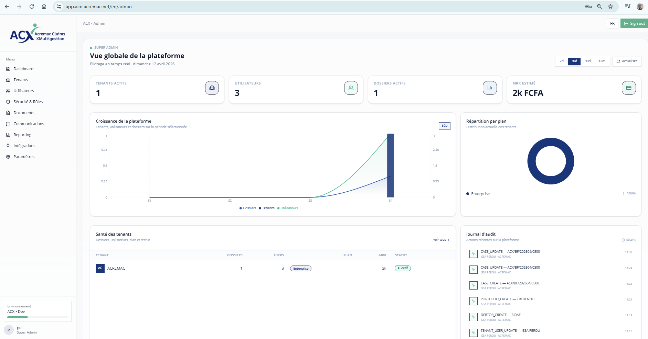

3.2 Gestion des Tenants
Créer un nouveau tenant :
- Menu → Tenants → Nouveau tenant
- Renseignez le nom de l'organisation (obligatoire)
- Sélectionnez le plan tarifaire : Starter, Business ou Enterprise
- Complétez les informations de contact : email, téléphone, pays, devise
- Cliquez sur Enregistrer — le slug est généré automatiquement

Modifier ou suspendre un tenant :
- Cliquez sur le nom du tenant dans la liste
- Modifiez les champs souhaités
- Pour suspendre : changez le champ Statut sur Suspendu
- Enregistrez les modifications

3.3 Gestion des Utilisateurs
Créer un utilisateur :
- Menu → Utilisateurs → Nouvel utilisateur
- Renseignez l'email, le prénom, le nom de famille
- Assignez l'utilisateur à un tenant
- Sélectionnez le rôle approprié
- Cliquez sur Créer — l'utilisateur reçoit un email d'invitation

3.4 Sécurité et RBAC
La section Sécurité permet de consulter et gérer les règles de contrôle d'accès. Chaque modification est tracée automatiquement dans le journal d'audit avec l'identité de l'acteur et l'horodatage.

4. Tableau de bord Tenant
Le tableau de bord est la première page affichée après connexion pour les agents et administrateurs. Il présente une synthèse de l'activité de votre organisation.

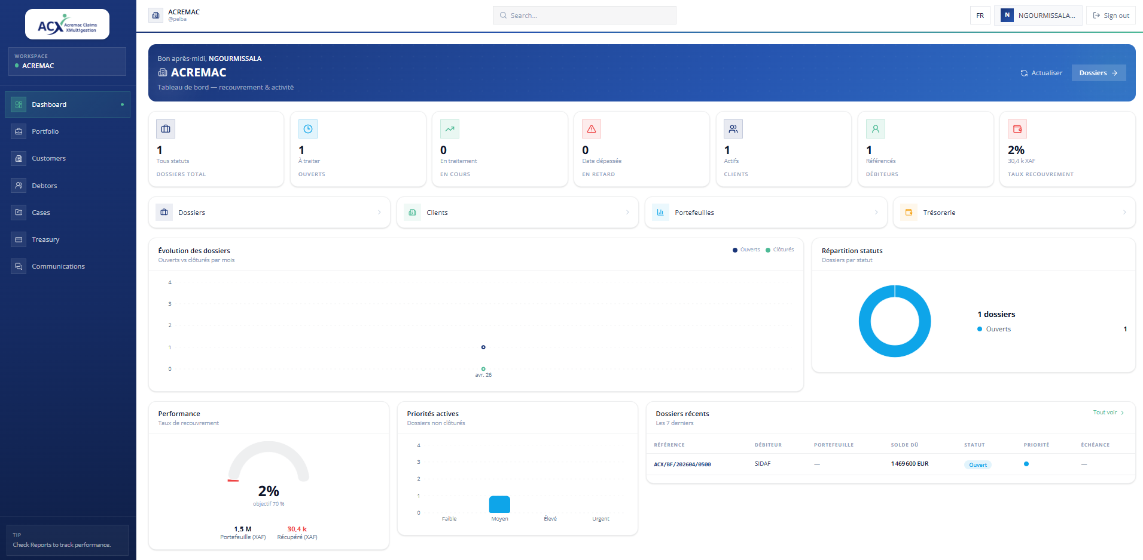

4.1 Indicateurs clés
Indicateur | Description
Dossiers actifs | Nombre total de dossiers en cours de traitement
Montant total en cours | Encours global des créances à recouvrer
Taux de recouvrement | Pourcentage des créances récupérées sur la période
Paiements du mois | Total des règlements encaissés sur le mois en cours

4.2 Navigation principale
Module | Description
Tableau de bord | Vue synthétique et indicateurs clés
Dossiers | Gestion des dossiers de créances
Recouvrement | Suivi opérationnel des actions de recouvrement
Clients | Gestion des clients créanciers
Communications | Centre de messagerie multi-dossiers
Trésorerie | Comptabilité : comptes, mouvements, reversements
Paramètres | Configuration du compte et de l'organisation

5. Gestion des dossiers

5.1 Liste des dossiers
La page liste affiche l'ensemble des dossiers de votre organisation avec les informations essentielles : référence, débiteur, montant, statut, date d'ouverture.
Filtres disponibles :
- Statut : Ouvert, En cours, Fermé, Annulé
- Portfolio : filtrer par portefeuille de créances
- Assigné à : filtrer par agent responsable
- Période : plage de dates d'ouverture
- Recherche textuelle : nom du débiteur, référence, montant

5.2 Créer un nouveau dossier
- Cliquez sur le bouton Nouveau dossier
- Informations débiteur : nom complet, type (personne physique ou morale), coordonnées
- Client créancier : sélectionnez l'organisation titulaire de la créance
- Créance : saisissez le montant original et la devise
- Portfolio : assignez le dossier à un portefeuille
- Dates : date d'ouverture et date d'échéance
- Priorité : Normale, Haute ou Urgente
- Cliquez sur Créer — la référence est générée automatiquement (ex: ACX-000012)

5.3 Fiche dossier — Vue détaillée
Onglet | Contenu
Résumé | Informations générales, montants (original, recouvré, solde), statut, historique
Actions | Appels téléphoniques, courriers, visites, promesses de paiement enregistrés
Paiements | Historique des règlements reçus avec calcul automatique du solde restant
Messages | Fil de discussion sécurisé avec le débiteur via le portail client
Documents | Documents liés au dossier : contrats, mises en demeure, pièces justificatives
Notes | Notes internes (visibles uniquement par les agents et administrateurs)

5.4 Statuts d'un dossier
Statut | Description | Transitions possibles
Ouvert | Dossier nouvellement créé, pas encore traité | En cours, Annulé
En cours | Traitement actif par un agent | Fermé, Annulé
Fermé | Recouvrement terminé (total ou partiel) | —
Annulé | Dossier abandonné sans recouvrement | —

6. Module Recouvrement
Le module Recouvrement est le cœur opérationnel de la plateforme. Il permet aux agents de gérer le cycle de vie complet des dossiers de recouvrement : contact, négociation, suivi des paiements.

6.1 Statuts de recouvrement
Statut | Signification
Nouveau | Dossier créé, première prise en charge
Contacté | Le débiteur a été joint (appel, email, courrier)
Promesse | Le débiteur a promis un paiement à une date donnée
Payé | Paiement reçu et enregistré
Contesté | Le débiteur conteste la créance
Clôturé | Dossier fermé définitivement

6.2 Enregistrer une action de recouvrement
- Ouvrez le dossier de recouvrement concerné
- Cliquez sur Nouvelle action
- Sélectionnez le type : Appel téléphonique, Email, Courrier, Visite, Autre
- Renseignez le résultat obtenu et les notes éventuelles
- Planifiez une date de relance si nécessaire
- Cliquez sur Enregistrer

6.3 Enregistrer une promesse de paiement
- Sur le dossier de recouvrement, cliquez sur Promesse de paiement
- Indiquez le montant promis et la date de paiement prévu
- Ajoutez des notes si nécessaire
- Enregistrez — le statut du dossier passe automatiquement à Promesse

6.4 Enregistrer un paiement reçu
- Cliquez sur Nouveau paiement dans la fiche du dossier
- Saisissez : montant, date de réception, mode de règlement
- Indiquez la référence du paiement (numéro de chèque, virement, etc.)
- Validez — le solde du dossier est mis à jour automatiquement

6.5 Envoyer un email de relance
- Sur le dossier, cliquez sur Envoyer un email
- Choisissez un template prédéfini ou rédigez un message personnalisé
- Ajoutez des pièces jointes si nécessaire (PDF, images)
- Vérifiez l'adresse email du destinataire
- Cliquez sur Envoyer — l'action est tracée dans le dossier

7. Gestion des clients créanciers
Les clients sont les organisations qui confient leurs créances impayées à votre structure de recouvrement. Chaque client peut avoir plusieurs dossiers actifs et un accès au portail pour suivre l'avancement.

7.1 Fiche client
Section | Information
Identité | Raison sociale, secteur d'activité, identifiants légaux
Contact | Responsable, email, téléphone, adresse
Localisation | Pays, ville, fuseau horaire
Dossiers | Liste et statistiques des dossiers confiés
Financier | Montants recouvrés, taux de succès, reversements effectués
Accès portail | Utilisateurs du portail client et leurs droits

7.2 Inviter un utilisateur au portail client
- Ouvrez la fiche du client concerné
- Accédez à l'onglet Utilisateurs portail
- Cliquez sur Inviter un utilisateur
- Saisissez l'adresse email du contact client
- Confirmez l'invitation — un email avec les identifiants est envoyé automatiquement

8. Communications et messagerie
Le module Communications centralise tous les échanges entre les agents et les débiteurs. Chaque conversation est rattachée à un dossier spécifique, assurant la traçabilité complète des communications.

8.1 Fonctionnalités
Fonctionnalité | Description
Boîte unifiée | Vue consolidée de tous les messages actifs, tous dossiers confondus
Fil par dossier | Historique chronologique des échanges par dossier
Pièces jointes | Envoi et réception de fichiers (PDF, images, documents)
Indicateur de lecture | Confirmation visuelle que le débiteur a lu le message
Notifications | Alertes lors de nouveaux messages entrants

8.2 Envoyer un message
- Accédez au module Communications ou ouvrez un dossier → onglet Messages
- Sélectionnez la conversation ou le dossier cible
- Rédigez votre message dans la zone de texte
- Ajoutez des pièces jointes si nécessaire (glisser-déposer ou bouton Joindre)
- Cliquez sur Envoyer
ℹ Information
Le débiteur est notifié par email lorsqu'il reçoit un nouveau message. Il peut y répondre depuis son portail client ou par email.

9. Module Trésorerie
Le module Trésorerie offre une comptabilité simplifiée pour suivre l'ensemble des flux financiers liés aux activités de recouvrement : encaissements, décaissements, transferts inter-comptes et reversements aux clients créanciers.

9.1 Gestion des comptes
Type de compte | Description
Bancaire | Compte en banque classique
Caisse | Espèces en caisse
Mobile Money | Compte de paiement mobile (Orange Money, Airtel Money, etc.)
Autre | Tout autre type de compte

Chaque compte dispose d'un solde calculé en temps réel à partir des mouvements enregistrés. La plateforme supporte plusieurs devises simultanément.

9.2 Journal des mouvements
Colonne | Description
Date valeur | Date effective du mouvement financier
Direction | Entrée (IN) = encaissement — Sortie (OUT) = décaissement
Montant | Valeur du mouvement dans la devise du compte
Compte | Compte débité ou crédité
Libellé | Description du mouvement
Référence | Numéro de référence (virement, reçu, etc.)
Source | Origine : paiement client, saisie manuelle, transfert
Statut | En attente, Confirmé, Annulé

9.3 Saisir un mouvement manuel
- Cliquez sur Nouveau mouvement
- Choisissez la direction : Entrée (encaissement) ou Sortie (décaissement)
- Sélectionnez le compte concerné
- Saisissez le montant et la devise
- Renseignez la date valeur, le libellé et la référence
- Choisissez le statut : En attente ou Confirmé
- Enregistrez

9.4 Effectuer un transfert inter-comptes
- Cliquez sur Transfert
- Sélectionnez le compte source (qui sera débité)
- Sélectionnez le compte destination (qui sera crédité)
- Saisissez le montant, la devise et la date
- Ajoutez une référence et des notes éventuelles
- Confirmez — deux mouvements sont créés automatiquement : OUT (source) et IN (destination)

9.5 Reversements clients
Les reversements permettent de reverser à un client créancier les fonds recouvrés en son nom, après déduction éventuelle des frais de gestion.
Étape | Action
1 — Créer | Menu Reversements → Nouveau reversement → choisir le client et le compte de débit
2 — Alimenter | Ajouter les paiements éligibles (paiements du client non encore reversés)
3 — Valider | Cliquer sur Valider — le reversement passe en statut Validé
4 — Payer | Une fois le virement effectué, cliquer sur Marquer comme Payé

9.6 Résumé financier
Le résumé financier présente une synthèse des entrées, sorties et solde net par devise, ainsi que le solde détaillé de chaque compte.

10. Portail Client
Le portail client est une interface dédiée aux débiteurs. Il leur permet de suivre leurs dossiers, consulter les documents, échanger avec les agents de recouvrement et soumettre des demandes de support — le tout de manière sécurisée.
URL d'accès : https://app.acx-acremac.net/fr/client

10.1 Tableau de bord client
Section | Information affichée
Situation générale | Nombre de dossiers actifs, montant total dû, prochaine échéance
Dossiers récents | Liste des derniers dossiers avec statut et montant
Messages non lus | Aperçu des derniers messages reçus des agents
Alertes | Notifications importantes (échéances proches, nouvelles actions)

10.2 Mes dossiers
La liste des dossiers présente pour chaque dossier :
- La référence unique et la description de la créance
- Le montant initial et le solde restant dû
- Le statut actuel du dossier
- L'historique des paiements effectués
- Les documents disponibles en téléchargement

10.3 Messagerie
- Sélectionnez un dossier dans la liste
- Accédez à l'onglet Messages
- Consultez l'historique des échanges avec l'agent responsable
- Rédigez votre réponse ou une nouvelle question
- Joignez des documents si nécessaire
- Cliquez sur Envoyer

10.4 Tickets de support
Pour toute question, contestation ou demande particulière :
- Menu → Support → Nouveau ticket
- Sélectionnez la catégorie : Question, Contestation, Demande de délai, Autre
- Décrivez précisément votre demande
- Joignez des pièces justificatives si nécessaire
- Soumettez le ticket — un numéro de suivi vous est attribué
- Suivez l'avancement dans la liste Mes tickets

11. Paramètres et gestion du compte

11.1 Modifier mon profil
- Cliquez sur votre nom en haut à droite de l'écran
- Sélectionnez Mon profil
- Modifiez les informations souhaitées : prénom, nom, téléphone, département
- Cliquez sur Enregistrer

11.2 Changer mon mot de passe
- Accédez à Mon profil → Sécurité
- Saisissez votre mot de passe actuel
- Saisissez et confirmez le nouveau mot de passe
- Le mot de passe doit contenir au minimum 8 caractères
- Cliquez sur Mettre à jour
⚠ Attention
Pour des raisons de sécurité, choisissez un mot de passe unique, combinant lettres majuscules, minuscules, chiffres et caractères spéciaux. Ne partagez jamais votre mot de passe.

11.3 Changer de langue
Le sélecteur de langue est disponible dans la barre de navigation supérieure. Cliquez sur le code langue actuel (FR ou EN) pour basculer vers l'autre langue. Le choix est mémorisé pour vos prochaines visites.

11.4 Paramètres de l'organisation (Administrateurs uniquement)
Paramètre | Description
Informations générales | Nom, adresse, contacts, logo de l'organisation
Devise par défaut | Devise utilisée pour les nouveaux dossiers
Fuseau horaire | Paramétrage des dates et heures
Gestion des utilisateurs | Inviter, désactiver, modifier les droits des membres
Portfolios | Créer et gérer les portefeuilles de créances

12. Questions fréquentes
Q : J'ai oublié mon mot de passe, que faire ?
R : Contactez votre administrateur ACX. Il peut réinitialiser votre mot de passe depuis l'espace Gestion des utilisateurs. Vous recevrez un email avec un lien de réinitialisation.
Q : Je ne vois pas certains modules dans le menu.
R : L'accès aux modules dépend de votre rôle. Si vous pensez manquer d'accès nécessaires à votre travail, contactez votre administrateur pour révision de vos permissions.
Q : Comment télécharger les documents d'un dossier ?
R : Ouvrez le dossier concerné, accédez à l'onglet Documents, puis cliquez sur l'icône de téléchargement à côté du document souhaité.
Q : La plateforme est-elle accessible sur mobile ?
R : Oui, l'interface est entièrement responsive. Elle s'adapte automatiquement aux smartphones et tablettes. Aucune application mobile à installer n'est nécessaire.
Q : Comment savoir si un débiteur a lu mon message ?
R : Un indicateur de lecture (icône checkmark double) s'affiche dans la conversation une fois que le débiteur a consulté le message depuis son portail.
Q : Puis-je exporter les données en Excel ou PDF ?
R : La fonctionnalité d'export est en cours de développement. En attendant, contactez ACREMAC à support@acremac.com pour un export personnalisé.
Q : Comment contacter le support technique ?
R : Envoyez un email à support@acremac.com en précisant : votre nom d'organisation, le problème rencontré avec une description détaillée, et si possible une capture d'écran.
Q : Comment supprimer un dossier ?
R : Les dossiers ne peuvent pas être supprimés pour des raisons de traçabilité. Vous pouvez les passer en statut Annulé ou Fermé selon le cas.
Q : Les données sont-elles sauvegardées ?
R : Oui, la base de données fait l'objet de sauvegardes régulières sur le serveur de production. Contactez ACREMAC pour toute demande de restauration de données.

Contact | Coordonnées
Support technique | support@acremac.com
Application | app.acx-acremac.net

© 2026 ACREMAC — Tous droits réservés. Ce document est la propriété d'ACREMAC et ne peut être reproduit sans autorisation.

